C:\Users\Admin>cd desktop\code notepad: chuyển đến thư mục code notepad ở desktop

C:\Users\Admin\Desktop\code notepad>cd\: về ổ C

javac -classpath jl1.0.1.jar PhatNhac.java : tạo file .class từ file .java và có thêm thư viện jl1.0.1.jar

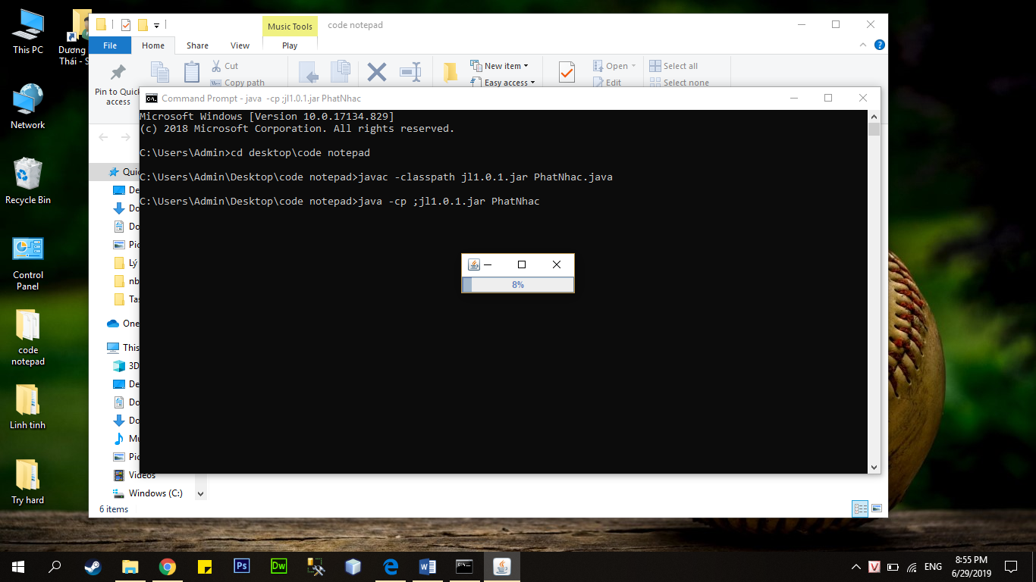java -cp ;jl1.0.1.jar PhatNhac : chạy main class PhatNhac đã có thư viện

